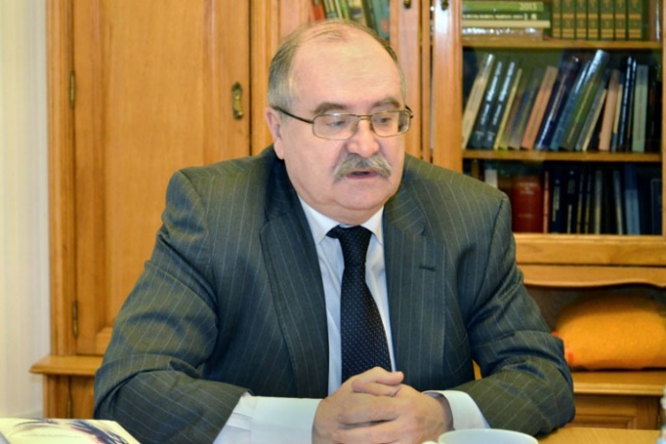
Преподаватели
Давыдов Владимир Михайлович - заведующий кафедрой Ибероамериканских исследований, профессор, член-корреспондент РАН.
Область научных интересов: динамика мирового развития, общие вопросы Латинской Америки, общие тенденции развития региона, проблематика динамики развития Латинской Америки, международные экономические отношения.
Окончил экономический факультет МГУ (1967)
В 1973 году защитил кандидатскую диссертацию «Научно-технический прогресс и проблема кадров высшей квалификации в Латинской Америке». В 1991 году защитил докторскую диссертацию на тему «Латиноамериканская периферия мирового капитализма (особенности социально-экономического развития)».
Педагогический стаж - 9 лет;
Научно-исследовательский стаж - 52 года (ИЛА РАН, директор, научный руководитель)
Ученые звания:
- Академик Российской академии естественных наук
- Профессор
- Академик-корреспондент Международной академии португальской культуры
- Академик Международной академии менеджмента
- Член-корреспондент Российской академии наук
- Почетный доктор Афинского университета Капонистрии
Сотрудничество с государственными институтами и научно-исследовательскими организациями:
- Член Научно-консультационного совета при Председателе Совета Федерации Российской Федерации.
- Президент российской Ассоциации исследователей Ибероамериканского мира;
- Член совета Всемирной федерации исследований по Латинской Америке и Карибскому бассейну.
Ссылка на публикации и профиль в Elibrary https://elibrary.ru/author_items.asp?authorid=614340&pubrole=100&show_refs=1&show_option=0

Андреева Арина Анатольевна – кандидат политических наук, доцент кафедры Ибероамериканских исследований.
Область научных интересов: национальная, региональная, коллективная безопасность. Политика безопасности Испании в Европе и Латинской Америке. Миротворческие операции. Процессы мирных переговоров.
Окончила Воронежский государственный университет, факультет международных отношений (2008), Мадридский университет Комплутенсе, факультет права (2010).
В 2012 году защитила диссертацию на соискание ученой степени кандидата политических наук «Политика безопасности Испании по поддержанию стабильности и безопасности в Европейском регионе».
Научно-педагогический стаж – 6 лет.
Ссылка на публикации и профиль в Elibrary
https://elibrary.ru/author_items.asp?authorid=717612&pubrole=100&show_refs=1&show_option=0

Щербакова Алина Вячеславовна – кандидат экономических наук, доцент кафедры Ибероамериканских исследований, заведующая Ибероамериканского сектора Центра комплексных европейских и международных исследований ВШЭ.
Область научных интересов: мировой рынок продовольствия. Модернизация аграрного сектора России. Новые структурные факторы мировой экономики (климат, вода, продовольствие). Развитие Сибири и Дальнего Востока. Экономика стран Латинской Америки. Роль инноваций в экономике. Отношения России с испаноговорящими странами.
Окончила факультет мировой экономики и мировой политики ГУ-ВШЭ (2009).
В 2013 защитила диссертацию на соискание ученой степени кандидата экономических наук «Трансформация мирового рынка продовольствия и опыт адаптации к его новым условиям (на примере Бразилии)».
Научно-педагогический стаж – 9 лет.
Ссылка на публикации и профиль в Elibrary
https://elibrary.ru/author_items.asp?authorid=634335&pubrole=100&show_refs=1&show_option=0

